UNIVERSIDAD MARIANO GÁLVEZ DE GUATEMALA

Logo UMG
ANÁLISIS DE SISTEMAS II
Richard Ortiz

Aplicación de DIP (Inversión de Dependencias)

Flujo «revisión, validación o rechazo de un resultado por bioquímico»
GERSON GIOVANNI ORELLANA VÉLIZ
Carnet: 1890-23-7082
Viernes 14 de agosto de 2026

Índice
- Introducción
- Desarrollo
  - 2.1. Ficha técnica
  - 2.2. Requerimientos funcionales y no funcionales
  - 2.3. Principio aplicado: DIP (fuente obligatoria)
  - 2.4. Diseño antes (anti-patrón)
  - 2.5. Diseño después (aplicación de DIP)
  - 2.6. Justificación de responsabilidades y dependencias
  - 2.7. Código PHP antes/después
  - 2.8. Criterios de aceptación y trazabilidad
- Conclusión
- Bibliografía

1. Introducción
Esta tarea convierte los requisitos del módulo Validación de resultados por bioquímico en una mejora de diseño verificable aplicando el principio DIP (Dependency Inversion Principle) de la fuente obligatoria. El flujo modelado es el mismo de la Tarea 1: el bioquímico revisa, valida o rechaza un resultado de laboratorio, notificando al técnico cuando hay rechazo y generando una alerta crítica cuando el valor es crítico.
El objetivo es demostrar que la arquitectura del módulo no depende de implementaciones concretas de persistencia ni de canales de notificación: las clases de alto nivel dependen de abstracciones, y las de bajo nivel implementan esas abstracciones. Esto reduce el acoplamiento, facilita las pruebas (sustitución por dobles) y permite cambiar la base de datos o el canal de alerta sin modificar la lógica de validación.
Para ello se presentan: los requerimientos funcionales y no funcionales, el principio DIP con la cita exacta del artículo, el diseño antes (violación) y después (aplicación), el código PHP correspondiente y los criterios de aceptación verificables. Todos los datos son ficticios y no contienen información clínica identificable.

2. Desarrollo

2.1 Ficha técnica
Campo | Descripción
Universidad / Curso | Análisis de Sistemas II — 2026
Estudiante | GERSON GIOVANNI ORELLANA VÉLIZ
Carnet | 1890-23-7082
GitHub | gioore
Módulo oficial | Validación de resultados por bioquímico
Consigna individual | Aplique DIP al diseño del flujo «revisión, validación o rechazo de un resultado por bioquímico»
Repositorio evaluado | https://github.com/gioore/asii20-microhis-validacion-bioquimico-tareas
Rama evaluada | main
Etiqueta evaluada | tarea-2-entrega
Documentos entregables | tarea2-solid.pdf y tarea2-solid.docx
Declaración de datos. Todos los datos, nombres de pacientes, valores y resultados empleados son ficticios. No se incluye información clínica identificable real.

2.2 Requerimientos funcionales y no funcionales
Ver el detalle completo en rf-rnf-dip.md. Resumen de los RF vinculados al diseño DIP:
ID | Requerimiento | Abstracción en el diseño
RF-01 | Ver panel de resultados pendientes | LabResultRepository::buscarPendientes()
RF-03 | Validar resultado (guardar validated_by, validated_at, resultado_listo) | LabResultRepository::guardarValidacion()
RF-04 | Rechazar con motivo obligatorio y notificar al técnico | LabResultRepository::guardarRechazo() + TecnicoNotifier
RF-05 | Confirmar valor crítico y generar alerta | CriticalAlertNotifier::emitir()
RF-08 | Restringir acciones al rol Bioquímico | validación de rol en el servicio
Los RNF relevantes son: RNF-04 Mantenibilidad (el alto nivel no depende de detalles), RNF-05 Testabilidad (repositorios y notificadores intercambiables por dobles) y RNF-06 Auditabilidad.

2.3 Principio aplicado: DIP (fuente obligatoria)
Fuente: Principios básicos del diseño de software – MVP Cluster
Cita exacta del artículo (sección Dependency Inversion):
«Este principio busca que no existan un alto acoplamiento en las aplicaciones, ya que ello repercute en un difícil mantenimiento. El principio quiere decir que las clases de alto nivel no tienen que depender de otras de bajo nivel, sino que ambas dependan de abstracciones, así como que las abstracciones no deben depender de los detalles, sino al contrario.» — MVP Cluster, Principios básicos del diseño de software.
Aplicación al módulo: el servicio BioquimicoValidationService es la clase de alto nivel (define la política de validación). Los repositorios y notificadores son clases de bajo nivel (detalles de persistencia y comunicación). En lugar de que el servicio cree e instancie esas clases concretas, ambas dependen de interfaces: LabResultRepository, CriticalAlertNotifier y EmrPublisher.

2.4 Diseño antes (anti-patrón)
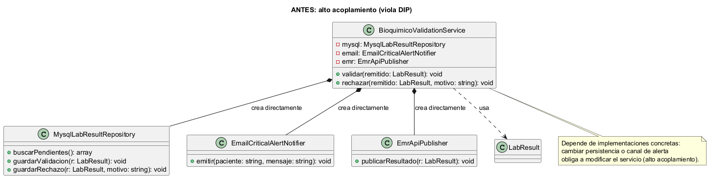
Diseño antes (viola DIP)
Fuente editable: antes.puml
En el diseño inicial, BioquimicoValidationService instancia directamente MysqlLabResultRepository, EmailCriticalAlertNotifier y EmrApiPublisher. Consecuencias:
- Alto acoplamiento: la lógica de validación depende de clases concretas.
- Cambio costoso: cambiar la persistencia a otro motor, o el canal de alerta, obliga a modificar el servicio.
- Difícil de probar: no se puede sustituir el repositorio por un doble sin tocar el código de producción.

2.5 Diseño después (aplicación de DIP)
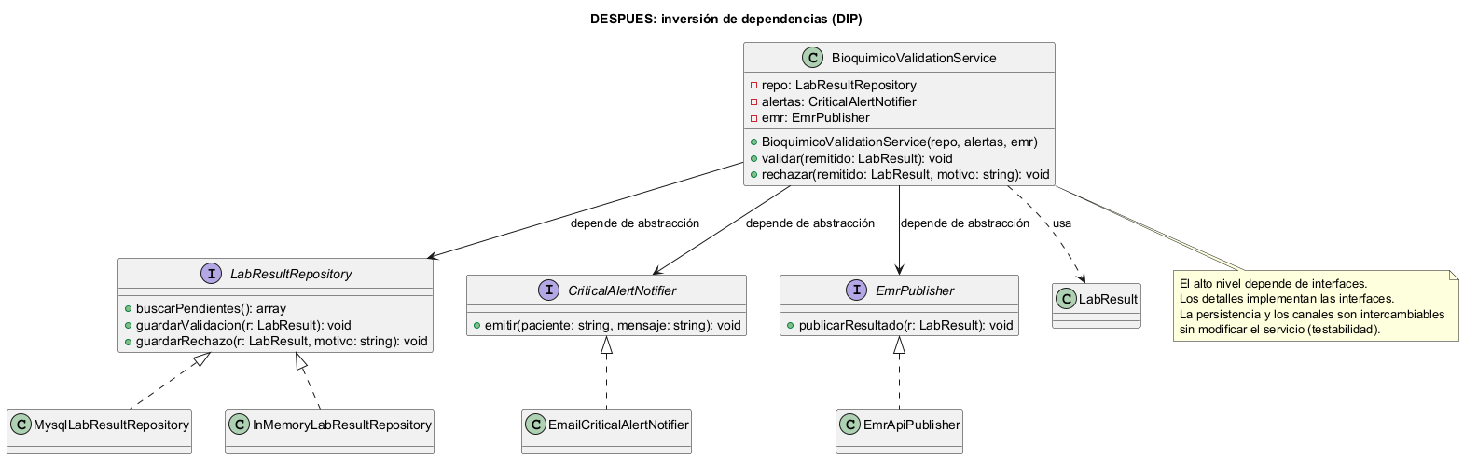
Diseño después (DIP)
Fuente editable: despues.puml
En el rediseño, el servicio de alto nivel depende de interfaces y recibe sus dependencias por constructor injection:
class BioquimicoValidationService
{
public function __construct(
private LabResultRepository $repo,
private CriticalAlertNotifier $alertas,
private EmrPublisher $emr
) {}
}
- MysqlLabResultRepository y InMemoryLabResultRepository implementan LabResultRepository.
- EmailCriticalAlertNotifier implementa CriticalAlertNotifier.
- EmrApiPublisher implementa EmrPublisher.
Ambos niveles dependen de la abstracción; los detalles implementan la abstracción. El servicio ya no sabe qué motor usa la persistencia ni qué canal emite la alerta.

2.6 Justificación de responsabilidades y dependencias
Clase | Responsabilidad | Dependencia
BioquimicoValidationService | Orquesta revisión, validación y rechazo | interfaces inyectadas
LabResultRepository (interfaz) | Define contrato de persistencia | ninguna (abstracción)
MysqlLabResultRepository | Persistencia MySQL | implementa LabResultRepository
InMemoryLabResultRepository | Persistencia en memoria (pruebas) | implementa LabResultRepository
CriticalAlertNotifier (interfaz) | Define contrato de alerta crítica | ninguna (abstracción)
EmailCriticalAlertNotifier | Envío de alerta por correo | implementa CriticalAlertNotifier
EmrPublisher (interfaz) | Publicación en el expediente (EMR) | ninguna (abstracción)
EmrApiPublisher | Publicación vía API del EMR | implementa EmrPublisher
La dirección de las dependencias se invierte: antes el servicio apuntaba a los detalles; ahora los detalles apuntan a las interfaces. Esto es exactamente lo que establece la cita del artículo.

2.7 Código PHP antes/después
Antes (viola DIP):
class BioquimicoValidationService
{
public function validar(int $resultId): void
{
$repo = new MysqlLabResultRepository(); // bajo nivel concreto
$alertas = new EmailCriticalAlertNotifier(); // bajo nivel concreto
$emr = new EmrApiPublisher(); // bajo nivel concreto
$resultado = $repo->obtenerPorId($resultId);
if ($resultado->esCritico()) {
$alertas->emitir($resultado->paciente(), 'Valor crítico');
}
$repo->guardarValidacion($resultado);
$emr->publicarResultado($resultado);
}
}
Después (aplica DIP):
class BioquimicoValidationService
{
public function __construct(
private LabResultRepository $repo,
private CriticalAlertNotifier $alertas,
private EmrPublisher $emr
) {}
public function validar(int $resultId): void
{
$resultado = $this->repo->obtenerPorId($resultId);
if ($resultado->esCritico()) {
$this->alertas->emitir($resultado->paciente(), 'Valor crítico');
}
$this->repo->guardarValidacion($resultado);
$this->emr->publicarResultado($resultado);
}
}
Evidencia de validación: el rediseño permite inyectar InMemoryLabResultRepository y un notificador falso en las pruebas (RNF-05), y cambiar MysqlLabResultRepository por PostgresLabResultRepository sin tocar el servicio (RNF-04).

2.8 Criterios de aceptación y trazabilidad
ID | Criterio de aceptación | Estado
CA-RF-01 | El servicio no instancia repositorios ni notificadores concretos; todos se inyectan | ✅ diseño
CA-RF-03 | validated_by y validated_at quedan guardados; item resultado_listo | ✅
CA-RF-04 | Rechazo sin motivo no se acepta; motivo registrado y técnico notificado | ✅
CA-RF-05 | Al confirmar crítico se emite alerta por la abstracción | ✅
CA-RF-08 | Sin rol Bioquímico se recibe 403 | ✅
CA-RNF-04 | Cambiar persistencia no requiere modificar el servicio | ✅ diseño DIP
CA-RNF-05 | Las pruebas sustituyen el repositorio por un doble sin tocar el servicio | ✅
La trazabilidad con la Tarea 1 se mantiene: RF-03↔CU-03, RF-04↔CU-04, RF-05↔CU-05 y RF-07↔CU-08.

3. Conclusión
Se logró convertir los requisitos del módulo en una mejora de diseño verificable aplicando DIP al flujo de revisión, validación o rechazo de un resultado por bioquímico. El servicio de alto nivel ya no depende de implementaciones concretas de persistencia ni de notificación: depende de interfaces inyectadas, y las clases de bajo nivel implementan esas interfaces, tal como exige la cita literal del artículo de MVP Cluster.
La decisión más relevante fue invertir la dirección de la dependencia de BioquimicoValidationService: en lugar de que el servicio cree sus repositorios y notificadores, estos se inyectan por constructor. Esa decisión habilita la testabilidad (RNF-05) y la mantenibilidad (RNF-04), que son los beneficios que la fuente atribuye al principio.
La principal limitación es que el cambio es a nivel de diseño y no incluye la implementación completa de las clases concretas ni pruebas automatizadas ejecutables, que corresponden a la fase de desarrollo (Tareas 3 y 4).
La evidencia del cumplimiento reposa en: las fuentes editables (antes.puml, despues.puml), el código PHP antes/después, la cita exacta del artículo, la matriz de criterios de aceptación, el historial Git con commits por propósito y el repositorio compartido con el docente etiquetado como tarea-2-entrega.

4. Bibliografía
- MVP Cluster. Principios básicos del diseño de software. https://mvpcluster.com/diseno-de-software-2/ (consulta: 31 de julio de 2026).
- Object Management Group. Unified Modeling Language (UML), versión 2.5.1. Especificación formal/2017-12-05.
- Documentación oficial de PHP. «Supported Versions» y manual de PDO. https://www.php.net/docs.php (cuando corresponda).

